***失联儿童寻回网站***

**软件需求规格说明书**

**日期：2020年10月10日**

**文档变更历史记录**

|  |  |  |  |  |
| --- | --- | --- | --- | --- |
| 序号 | 变更日期 | 变更人员 | 变更内容详情描述 | 变更后的版本号 |
| 1 | 2020\10\5 | 张轶群 | 撰写了软件需求规格说明书初稿 | V1.0 |
| 2 | 2020\10\10 | 张轶群 | 完善了软件设计模型的用例图 | V2.0 |
|  |  |  |  |  |
|  |  |  |  |  |
|  |  |  |  |  |
|  |  |  |  |  |

**目录**

1. 引言 4

1.1 编写目的 4

1.2 读者对象 4

1.3 软件项目概述 4

1.4 文档概述 5

1.6 参考资料 5

2. 软件的一般性描述 6

2.1假设与前提条件 6

3. 软件功能需求描述 6

3.1 软件需求的用例模型 6

3.2 软件需求的分析模型 6

3.2.1“信息审核”的用例描述 7

3.2.2“对用户信息操作”的用例描述 8

3.2.3“对失联儿童信息操作”的用例描述 9

3.2.4“用户登录”的用例描述 10

3.2.5“获取老人信息”的用例描述 11

4. 其它非功能软件需求描述 11

4.1 性能要求 11

4.2 设计约束 12

4.3 界面要求 13

4.4 进度要求 13

4.5 交付要求 13

4.6 安全设施需 13

4.7接口需求 13

4.8 验收要求 14

# **1. 引言**

## 1.1 编写目的

1)本文档的目的在于方便用户、分析人员和软件设计人员进行理解和交流。用户通过需求规格说明书在分析阶段即可初步判定目标软件能否满足其原来的期望，但是本文档主要是作为设计人员的软件开发的基本出发点和系统维护人员发现和添加新功能需求的基础，也是维护人员的技术支持文档之一。

2)本文档支持目标系统的确认。软件开发目标是否完成不应由系统测试阶段的人为因素决定，而应根据需求规格说明书中确立的可测试标准决定。

3)本文档控制系统进化过程。在需求分析完成后，如果用户追加需求，那么需求规格说明书将用于确定追加需求是否为新需求。如果是，开发人员必须针对新需求进行需求分析，扩充需求规格说明书，进行软件再设计。

## 1.2 读者对象

用户，分析人员，软件设计人员，项目管理人员。

## 1.3 软件项目概述

* 项目名称: 失联儿童寻回网站
* 用户单位: 普通用户、管理员、第三方认证人员
* 开发单位: 北京信息科技大学计算机学院17级1701-1班胜羽组
* 软件项目的背景和大致功能：

儿童失踪，是每一位家长心中的梦魇，一直得到社会上广泛的关注。对于那些不慎走失，甚至被拐卖的儿童，我们同情并替他们感到担心，对人贩子恨之入骨；也让我们对于自己的子女更加关注和担忧。但是这份痛苦却不及当事人的万分之一。

可以说现在的中国是一个已经发展的比较稳定和安全的国家了，但即便如此每年中国依然有着不少的儿童在不经意间脱离了父母的视线，其中甚至有一部分再也没有回来。根据2016年的不完全统计，中国0-14岁儿童人数大约为2.2亿，在16年的下半年中，中国走失儿童累计286人，找回260人，占比90.91%；其中在找回的260人中，包括：被拐卖18人；离家出走152人；迷路走失27人；不幸溺亡32人；不幸遇害20人；其他原因11人。可以从真实的数据看到，实际上每年我国的走失儿童占比并非谣传“每年走失20万儿童”那样夸张，甚至还可以说很低；同时召回率也高达90%。但值得注意的是，在这90%的召回率当中，有52个人永远的离开了这个世界。或许早上一时半刻将他们寻回，就可以保住他们脆弱的生命了。而那些到现在也没有召回的孩子们，哪怕只有一个，也是家长甚至整个社会永远的痛。

## 1.4 文档概述

1）软件的一般性描述部分。它包括软件产品与其环境的关系、软件受到的限制和约束以及软件开发前的假设与前提条件。

2）功能需求描述部分。它主要分为系统的划分，软件各子系统的功能，设计约束和性能、界面、交付、验收四个方面的要求。

3）其它软件需求描述部分。它包括性能要求、设计约束、界面要求、进度要求、交付要求和验收要求。

4）软件原型。主要设计了软件运行不同功能时的界面，比如用户登录界面。

## 1.6 参考资料

[1]Aysun Bozanta，Birgul Kutlu，Do Twitter phenomena check-in popular venues on Foursquare too? Information Discovery and Delivery，2018-08

[2] 王安生.《软件工程化》[M].清华大学出版社,2014.

# **2. 软件的一般性描述**

## 2.1假设与前提条件

在开发这个软件时,我们假设用户能熟练使用计算机浏览器,并掌握基本的网站浏览操作,管理员能够熟练的进行后台调试维护。

# **3. 软件功能需求描述**

## 3.1 软件需求的用例模型

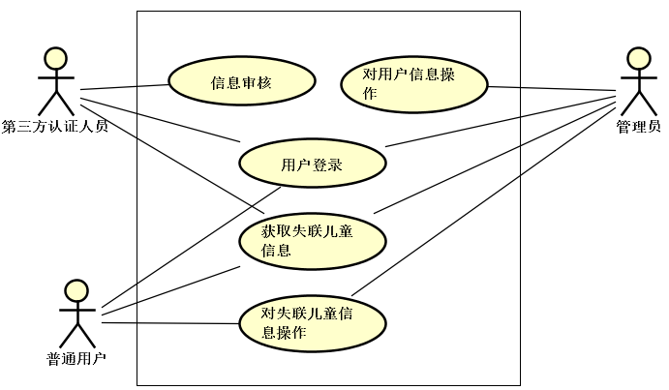

图1：失联儿童寻回网站--用例图

## 3.2 软件需求的分析模型

本部分描述系统的5个用例的设计。

### 3.2.1“信息审核”的用例描述

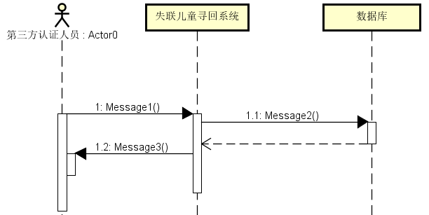

图2：失联儿童寻回系统—“信息审核”顺序图

|  |  |
| --- | --- |
| 用例名 | 信息审核 |
| 用例描述 | 审核已发布的信息 |
| 参与者 | 第三方认证人员 |
| 过程 | 1. 第三方认证人员从网站输入命令 2. 系统分析请求从数据库中调取数据 3. 系统展示相关信息   重复执行以上步骤，直至第三方认证人员选择退出 |

表1：“信息审核”用例描述表

### 3.2.2“对用户信息操作”的用例描述

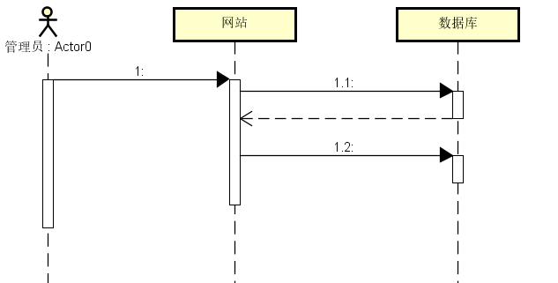

图3：“用户信息操作”顺序图

|  |  |
| --- | --- |
| 用例名 | 用户信息操作 |
| 用例描述 | 控制机器人运动以在适当的位置监视老人的状况、获取老人的信息 |
| 参与者 | 管理员 |
| 过程 | 1.管理员通过网站调取数据库中的用户数据  2.管理员对数据进行相关操作  3．数据库更新 |

表2:“用户信息操作”用例描述

### 3.2.3“对失联儿童信息操作”的用例描述

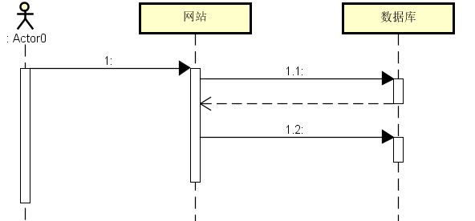

图4 ： “语音/视频双向交互”顺序图

|  |  |
| --- | --- |
| 用例名 | 语音/视频双向交互 |
| 用例描述 | 家属、医生、老人之间通过语音和视频进行交互 |
| 参与者 | 相关认证人员、管理员、用户 |
| 过程 | 1.相关认证人员、管理员、用户通过网站调取数据库中的数据  2.对数据进行相关操作  3．数据库更新 |

表3:“失联儿童信息操作”用例描述

### 3.2.4“用户登录”的用例描述

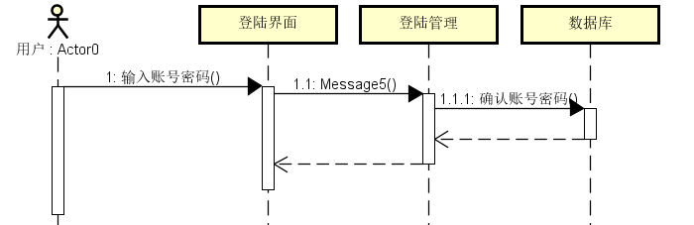

图5： “用户登录”顺序图

|  |  |
| --- | --- |
| 用例名 | 用户登录 |
| 用例描述 | 用户通过账号和密码登录系统 |
| 参与者 | 用户、管理员、第三方认证人员 |
| 过程 | 1. 用户输入账号和密码  2. 系统验证用户账号和密码的正确性和合法性  3. 如正确则登录成功，否则提示用户重新输入账号和密码 |

表4:“用户登录”用例描述

### 3.2.5“获取老人信息”的用例描述

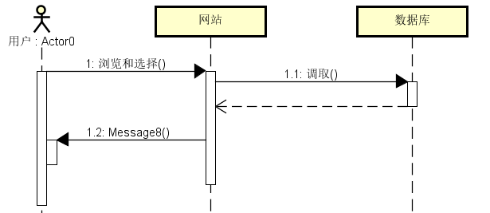

图6： “获取失联儿童信息”顺序图

|  |  |
| --- | --- |
| 用例名 | 获取信息 |
| 用例描述 | 获得失联儿童的信息 |
| 参与者 | 用户、相关认证人员、管理员 |
| 过程 | 1. 对网站进行浏览和选择单项信息操作 2. 网站展示用户选择的信息 |

表5:“获取失联儿童信息”用例描述

# **4. 其它非功能软件需求描述**

## 4.1 性能要求

* + - 1. 处理能力

系统处理能力主要考虑系统能承载的最大并发用户数，按照实际情况的规划，系统至少能承载的最大并发用户数要求达到1000。

* + - 1. 响应时间

为了能够快捷地提供查询服务，系统应该能够快速地响应查询请求。用户最终得到结果的响应时间除了与系统响应速度有关外，还与网络状况有关。以提出的是对WEB查询页面查询响应速度的需求：

|  |  |  |
| --- | --- | --- |
| 时间段 | 种类 | 响应时间(秒) |
| 平时 | 新增失联儿童数据 | 2 |
| 查询高峰 | 4 |
| 平时 | 简单查询 | 2 |
| 复杂查询 | 10 |
| 查询高峰 | 简单查询 | 8 |
| 复杂查询 | 20 |

注：简单查询是指涉及单个条件的严格匹配查询；复杂查询是指涉及多个条件，或者使用模糊匹配的查询及统计；查询高峰指并发用户高于系统支持最大并发用户的60%时。发挥

## 4.2 设计约束

1. 监管政策：系统将经过监管部门的审查后上线，产品质量应符合国家安全标准。
2. 隐私保护：系统应保证用户的隐私数据不被泄露
3. 地图功能：系统将外接其他地图平台，如高德地图、百度地图等。
4. 使用语言：出于运行效率与移植考虑，后端应使用Java进行开发；司机与乘客端的Android端应使用Java语言进行开发，iOS端应使用Swift语言进行开发；管理员使用的应为网页端，使用HTML、CSS、JavaScript进行开发。
5. 数据库：系统将使用关系数据库作为存储工具，可使用MySQL或者Oracle等。
6. 操作系统：处于运行效率和资源利用率考虑，系统应选择Linux作为后端操作系统。
7. 扩展性：为了系统的将来的扩展与维护，系统开发时应遵循高内聚、低耦合等开发原则。

## 4.3 界面要求

1）手机客户端软件：用户的主要可视化界面，要求具有直观性、简洁性、易用性。布局紧凑，有联系的组件尽量布局在一个页面中。着重关注用户使用网站的整个流程中的各个界面。

## 4.4 进度要求

需要开发者在2020年12月中旬给出软件原型,并在同月下旬完成全部软件开发工作,完成验收与交付

## 4.5 交付要求

交付内容：

1）.失联儿童寻回网站

2）.软件设计规格说明书的电子文档

3）.使用说明书的电子文档和纸质文档

## 4.6 安全设施需

系统在设计开发时，充分考虑用户的具体情况及使用操作，不但要理论上可行，更重要的是实际上可用，更好地适应用户需求。同时要把故障率降到最低，确保系统稳定可靠，系统具有高MBTF(平均无故障时间) 和低MTBR（平均无故障率），系统提供了容错设计，有故障检测和恢复手段。能在网络、硬件或系统出现故障时，提供不同级别的容灾服务。系统涉及到的各种数据关系到各部门的利益和系统的正常运行。系统平台通过严格的流程与权限控制，做到严格审核与分配系统权限，严禁未经许可的用户访问和操作

## 4.7接口需求

系统建设采用先进的成熟技术，建立严密、体系化的系统管理、应用平台，系统建设采用保密高、数据库接入方便的技术，利于与相关志愿者团队、官方搜寻组织等进行信息的互通有无。

整体系统扩充性能良好，能够根据业务的发展或变更，在保持现有业务处理不受影响的前提下，具有持续扩充功能、适度变化的能力。系统提供Web Services 接口，通过SOAP可以方便的与客户现用系统进行集成，交换的文件信息采用规范的XML格式，可以很方便地与其他系统进行信息交换，以满足信息化不断发展和系统集成需要。

## 4.8 验收要求

1).要求整个网站正常运行过程中无Bug，能在用户非正常操作的情况下报告错误但不至于崩溃。

2).要求整个系统各部分优化完毕，不存在编程过程中遗留的调试代码等影响用户体验的部分。